**Министерство образования, науки и молодежи Республики Крым**

**Отдел образования администрации Сакского района Республики Крым**

**Муниципальное казенное учреждение**

**«Центр обеспечения общего и дополнительного образования»**

**Сакского района Республики Крым**

**Муниципальное бюджетное общеобразовательное учреждение**

**«Ильинская средняя школа имени Маслова Ивана Васильевича» Сакского района Республики Крым**

Занятие внеурочной деятельности. 9 класс.

Курс «Основы финансовой грамотности».

**Тема «С финансами на «ты»**

**Черёмушкина Людмила Викторовна,**

**учитель МБОУ «Ильинская средняя школа»**

**Сакского района Республики Крым**

Сакский район

2022

Занятие внеурочной деятельности. 9 класс

Тема: «С финансами на «ты»

Цель:

формирование основ финансовой грамотности, представлений о личной финансовой безопасности.

Планируемые результаты.

Личностные:

• готовность и способность обучающихся к саморазвитию и личностному самоопределению;

• сформированность мотивации к целенаправленной познавательной деятельности в области финансов;

• способность ставить цели и строить жизненные планы.

Метапредметные:

• умение определять цели, планировать поведение в области финансов;

• умение выбирать успешные стратегии в различных ситуациях взаимодействия с финансовыми учреждениями;

• умение продуктивно общаться и взаимодействовать в процессе совместной деятельности;

• умение ориентироваться в различных источниках информации, критически оценивать и интерпретировать информацию в финансовом контексте;

Предметные:

• владение обучающимися основными понятиями в области финансов;

• сформированность представлений об основных видах финансовых услуг, предназначенных для физических лиц;

• сформированность представлений о рациональном потреблении;

**Форма работы:** фронтальная, парная.

**Оборудование:** компьютер, проектор, видеоролик «Расскажи бабушке», карточки с заданиями по тексту «Инвестиции».

Ход занятия

1. Организационный момент
2. **Актуализация опорных знаний с опорой на личный опыт обучающихся.**

**1. Образ финансово грамотного человека.** **Ключевые навыки и компетенции.**

- Что нужно знать и делать, чтобы вас можно было считать финансово грамотным человеком? **Какими качествами обладает финансово****грамотный человек?**

*(Учащиеся называют качества финансово грамотного человека)*

*Слайд 2.*

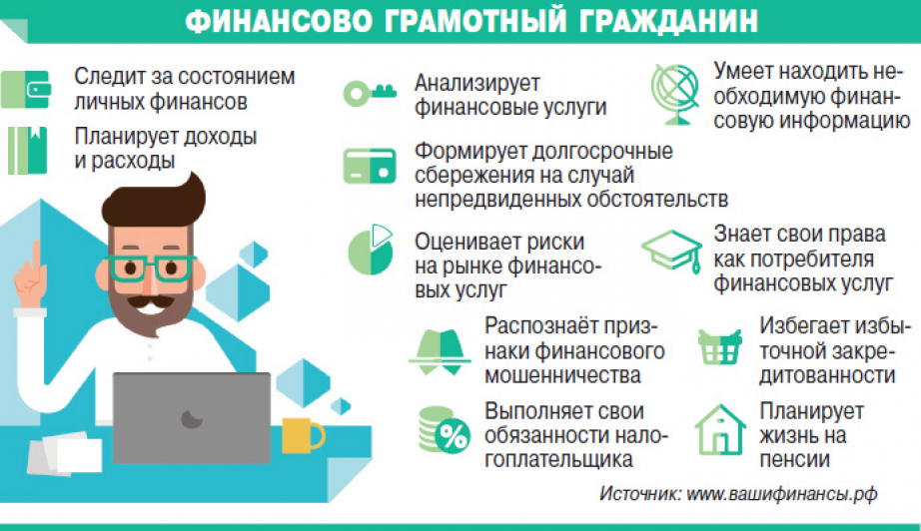

*- Теперь рассмотрим диаграмму «На что тратят деньги россияне?»*

*Слайд 3.*

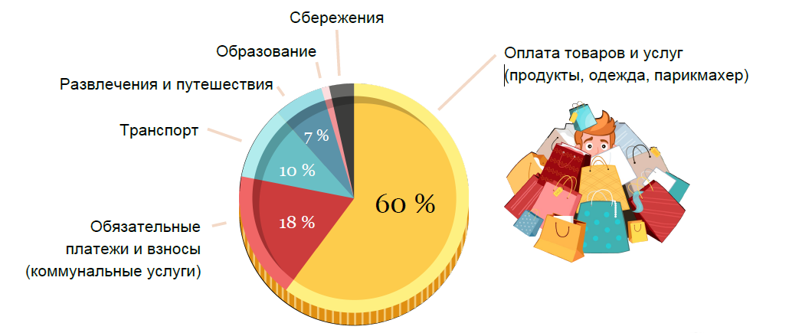

*Источник: Банк России.*

*Анализ и обсуждение показателей.*

*-* **Наибольшая доля расходов приходится на оплату товаров и услуг. Как это можно объяснить? Какое количество средств, в процентном соотношении, можно отнести к обязательным платежам? Насколько велики траты на образование и сбережения, вместе взятые в сравнении с остальным** **расходам?**

**- Как следует поступать в случае уменьшения доходов, повышения цен на товары и услуги?**

- Вы знаете, что задания по финансовой грамотности включены в экзаменационные материалы по обществознанию. Предлагаю рассмотреть варианты заданий, которые чаще всего встречаются, и ответить на вопросы.

*Слайд 4*

Задание №6 (1)

Совершеннолетнему Роману Р. пришло SMS-сообщение от неизвестного абонента: «Уважаемый клиент! Ваша карта заблокирована, была попытка несанкционированного снятия денег. Для возобновления пользования счётом сообщите по телефону *** данные по Вашей карте: № и PIN-код. В ближайшее время вопрос будет решён. Банк Д.». В чём состоит опасность данной ситуации для личных финансов Романа Р.? Как ему правильно поступить в данной ситуации?

*Задание №6. Финансовая грамотность Пояснение. Скорее всего, это мошенники, которые планировали получить конфиденциальную информацию и снять со счёта все деньги. 2. Ни в коем случае не сообщать номер своего банковского счёта/карты и PIN-код; обратиться на «горячую линию» для клиентов и/или в службу безопасности банка.*

Задание №6 (2) Финансовая грамотность. Молодой человек Марк работает охранником в магазине. Из своей заработной платы он откладывает каждый месяц по 10 тыс. руб. на образование. Сбережения Марк хранит дома. За год он сумел накопить 120 тыс. руб. За это же время, как показала официальная статистика, цены выросли на 10%. Как называется данное экономическое явление? Что необходимо сделать Марку, что бы его накопления не обесценивались?

*Задание №6 Пояснение. 1. Инфляция. 2. Марк может сделать вклад в банк под процент больший, чем прогнозируемый уровень роста цен.*

***Вопросы к заданиям.***

***-* Что требуется от учащихся при выполнении заданий? Как нужно выполнять подобные задания?**

*Выявление финансовой информации и анализ информации в финансовом контексте, оценка финансовых проблем, применение финансовых знаний.*

**- Предлагаю изучить результаты выполнения задания по финансовой грамотности в формате ОГЭ в 9 классе.**

*Слайд 6*

|  |  |  |  |
| --- | --- | --- | --- |
| **Требования к уровню подготовки выпускников, проверяемому на ОГЭ** | Уровень сложности задания | Максимальный балл за выполнение задания | Количество/% учащихся, выполнивших данное задание |
| **Задание 6.** Решать в рамках изученного материала познавательные и практические задачи, отражающие типичные ситуации в различных сферах деятельности человека (финансовая грамотность) | Базовый | 2 | Всего - 20 учеников.  Полностью выполнили  – 7 чел.(35%)  Частично – 3 чел.(15%)  Не выполнили – 10 чел.(50%) |
|  |  |  |  |

**- О чем свидетельствуют полученные результаты? Можно ли их назвать успешными?**

**- Предположите, почему 50% учащихся не выполнили задание.** (Обсуждение результатов, выводы учащихся)

**2. Следующая наша задача поможет ответить на вопрос - как сохранить имеющиеся накопления путём инвестирования?**

**Для начала вспомним, что такое инвестиции?**

*Слайд 5*

Закон «Об инвестиционной деятельности

в РФ, осуществляемой в форме

капитальных вложений»

«Денежные средства, ценные бумаги, иное имущество, в том числе имущественные права, имеющие денежную оценку, вкладываемые в объекты предпринимательской и (или) иной деятельности в целях получения прибыли и (или) достижения иного полезного эффекта»

**Раздаточный материал**

|  |  |
| --- | --- |
| *Прочитайте текст. Для ответа на вопрос отметьте нужный вариант ответа.* | |
| **Инвестиции**  – Мы накопили небольшую сумму денег, но поскольку в настоящее время никаких неотложных финансовых проблем у нас нет, надо подумать, как их сохранить, – обратился к жене и детям отец. – Я думаю, нужно инвестировать их, то есть вложить в прибыльный бизнес, чтобы минимизировать потери от инфляции – роста уровня цен на товары и услуги.  – Я согласна с тобой, – сказала мама. – Инвестировать их мы можем, как минимум, лет на 5. Но важно определить, в какой бизнес наиболее целесообразно инвестировать деньги.  **Задание 1**. Какую проблему нужно решить семье? (Работа в парах)  *Выберите* ***один*** *верный вариант ответа.*   Определить, сколько денег нужно на непредвиденные расходы.   Определить, на сколько лет инвестировать денежную сумму.  Определить, куда вложить деньги, чтобы защитить их от инфляции.   Определить, какие могут возникнуть неотложные финансовые проблемы.  **(Проверка, пояснение)**  – Чаще всего люди открывают счёт в банке, покупают золото и ценные бумаги – акции и облигации. В интернете есть мнения экономистов о разных видах инвестиций. Давайте посмотрим, какие из них более надежны, – предложил отец. |

**(Карточка с пояснениями о каждом виде инвестирования)**

|  |  |
| --- | --- |
| **Банковский вклад**  Если выбрать банк с хорошей репутацией, то можно ежегодно получать небольшой процент по вкладу. Даже если банк разорится, сумму до 1,4 млн. рублей вкладчик всегда вернёт, т.к. вклад застрахован государством. |  |

|  |  |
| --- | --- |
| **Акции**  Приобретение акции – это, по сути, приобретение доли бизнеса компании, которая акцию выпустила. Если на бирже стоимость акций растёт, их владелец получает приличный доход. Но компания может и разориться, тогда акционер не только не получит доход, но и потеряет вложенные средства. |  |

|  |
| --- |
| **Облигации**  Приобретение облигации позволяет владельцу получать регулярную выплату (% от её стоимости) в течение всего срока её действия. По его окончании владелец получает обратно все вложенные в облигацию деньги. Но облигацию можно продать, не дожидаясь окончания срока её действия, поэтому необходимо следить, как меняется её стоимость (падает или повышается).  **Золото**  Золото может дорожать или дешеветь, однако никогда не обесценивается.  Если оно и падает в цене (что бывает крайне редко), то очень незначительно. Все государства имеют и постоянно наращивают золотой запас. |
|  |

**Задача 2. (Работа в парах)**

|  |  |  |
| --- | --- | --- |
| Вид инвестирования | **Обеспечение сохранности денег (обеспечит сохранность/ не обеспечит сохранность)** |  |
| Инвестирование в облигации |  |  |
| Инвестирование в акции |  |  |
| Инвестирование в золото |  |  |
| Инвестирование в банковский вклад |  |  |

**(Проверка, пояснение)**

– А я думаю, – вступил в разговор сын-девятиклассник, – что самым выгодным вложением будет покупка золотого слитка. Сейчас в Сбербанке золотой слиток весом 10 г продаётся по цене 35 000 руб.

– Это его неокончательная цена, – пояснил отец. – Если купленный золотой слиток мы решим забрать домой, нам придётся заплатить налог на добавленную стоимость, равный 20 % от стоимости слитка. А если мы затем надумаем продать купленный слиток до истечения 3 лет с даты его покупки, придётся заплатить налог на доходы физических лиц, а это ещё 13 %.

**Задача 3. (Работа в парах)**

Сколько денег будет потрачено на золотой слиток стоимостью 35 000 рублей, если после приобретения хранить его дома и продать через 5 лет?

*Запишите свой ответ в виде числа _____________*

**(Проверка, пояснение)**

– Мы с папой подумали и решили, что самым надёжным и целесообразным вариантом будет инвестирование наших денег в разные виды вложений, – сообщила мама.

– А почему вы решили, что инвестирование в разные виды вложений – это лучший вариант сохранения средств? – заинтересовалась сестра-восьмиклассница.

**Задача 4. Ответьте на вопрос:**

В чём заключается финансовая целесообразность инвестиций в разные виды вложений? _______________________________________________________

*(Инвестиции в разные виды вложений (диверсификация по разным активам) могут снизить риск потери денежных средств, т.к. доходность от инвестиций в одном случае может снижаться, а в другом случае – расти)*

**- Мы успешно справились с поставленными задачами.**

**Исходя из вашего опыта и полученных знаний, предлагаю ответить на вопрос:**

**- Как избежать финансовых ошибок?**

**- Насколько важно принятие правильных финансовых решений в повседневной жизни?**

*(Ответы учащихся, выводы)*

*Слайд 6*

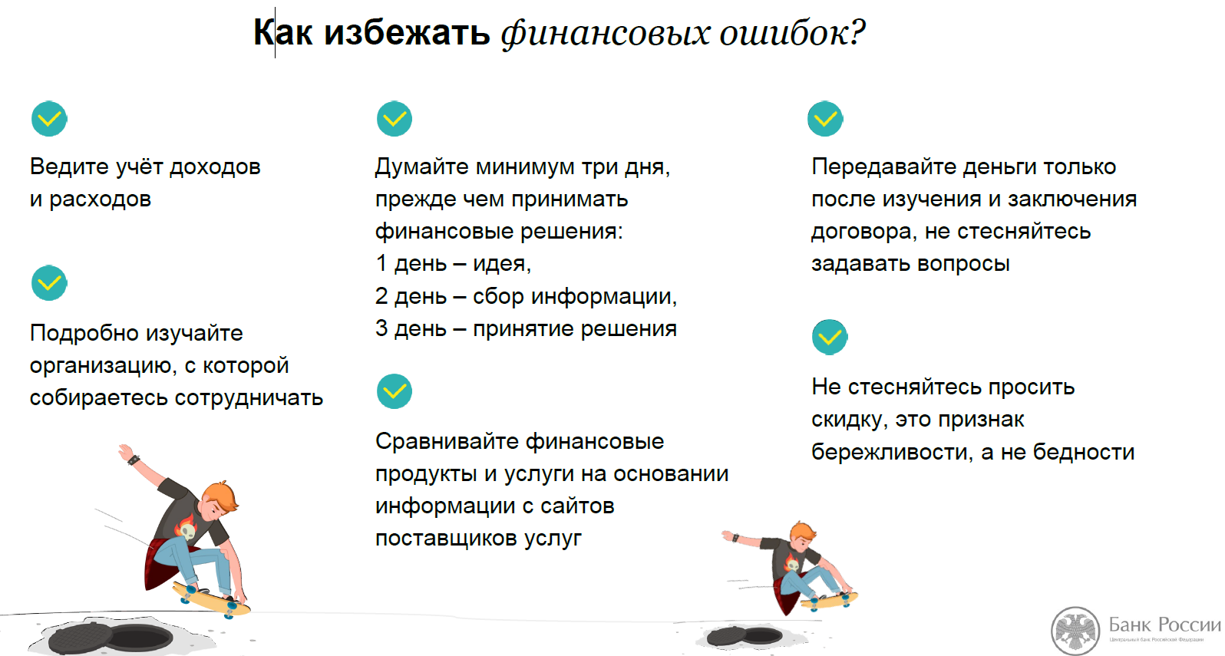

**-** В завершение нашего занятия хочу предложить вам необычное задание: вы можете стать участниками социальной кампании по финансовому просвещению старшего поколения «Расскажи БАБУШКЕ». Брошюры, презентации, социальные ролики - просто о сложном!

*(Просмотр видеоролика 1 мин.)*

